Приложение 7
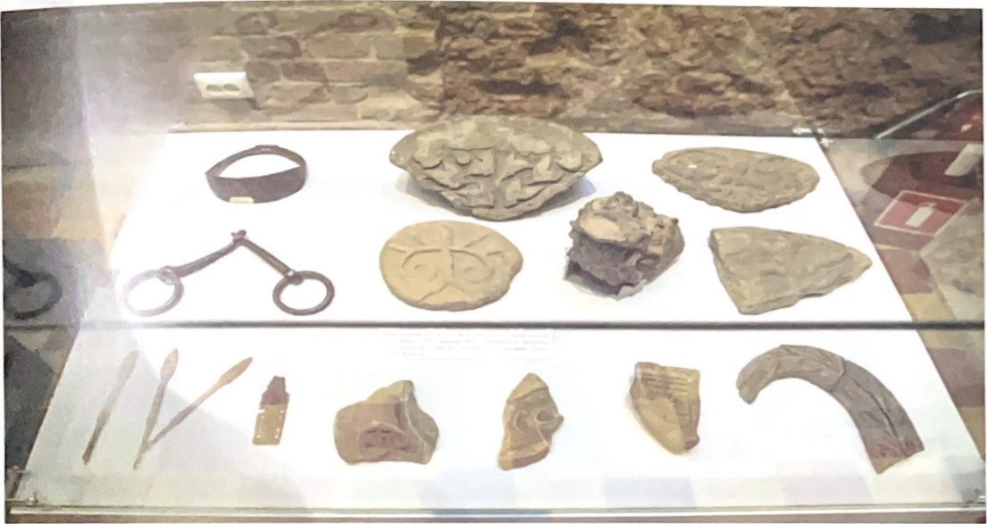
Артефакты, найденные в 1893 г. Ф.Ф. Буссе во время раскопок кургана в с. Никольском, в выставочном зале музея истории Дальнего Востока имени В.К . Арсеньева. Фото Андрея Попова, 2020 г.
Винокуров Р. С. Каменная жемчужина Приморья: [о каменной черепахе г. Уссурийска]/ Р. С. Винокуров. – Уссурийск : [б. и.]// ООО АЛЬФА ПРИНТ, 2021. 92 с.15

